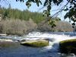
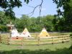
SAÍDA
PARQUE MARCELLE
-LUGO-

IDADE: Nacidos/as entre 1994 e o 2003, ambos inclusive.
DÍA: 18 de marzo
HORA SAÍDA: 09:00 horas REGRESO: 19:30 horas aprox.
COTA: 18 euros (Entrada ao parque e comida-menu)

INSCRICIÓNS: ata o XOVES 13 de marzo ás 13:00h.
(Por rigurosa orde de inscrición)

ACTIVIDADES: Visitas guiadas por todo o parque, coñecendo o entorno e as distintas especies animais.
Taller de Manualidades
...
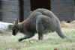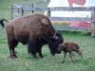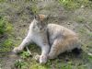
INFORMACIÓN E INSCRICIÓN:
- OMIX Telef.: 981 71 46 22
- DEPARTAMENTO DE DEPORTES Telef.: 981 71 40 00
- OFICINA MUNICIPAL –Corme- Telef.: 981 73 84 28

